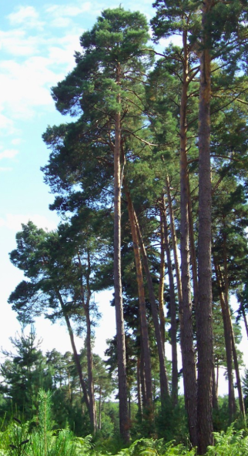
Un pin près de chez moi en forêt de Sénart (Essonne 91)
Située à 25 km au sud-est de Paris, Sénart occupe un plateau bordé à l'est par la vallée de l'Yerres et à l'ouest par la vallée de la Seine.
Ses grandes allées forestières, dessinées pour les chasses royales, traversent de vieilles futaies de chênes auxquels se mêlent châtaigniers, pins sylvestre ou plus rarement, des laricio
Le Pin sylvestre (Pinus sylvestris) est une espèce d'arbres de la famille des Pinaceae
C'est un arbre élancé au long tronc nu. Il peut atteindre 40 mètres de haut mais ne dépasse pas la plupart du temps 25 mètres. Il se reconnaît notamment à la couleur orangée à gris jaunâtre dans la partie supérieure du houppier.
Les feuilles sont des aiguilles de taille assez courte à moyenne, faisant de 4 à 7 cm de longueur sur les arbres adultes et souvent un peu plus sur les jeunes spécimens. Elles sont groupées par lots de deux (« géminées ») avec une gaine commune à leur base. Ces aiguilles sont assez épaisses et de couleur vert bleuté ou vert grisâtre, et sont typiquement torsadées.
Comme la plupart des conifères, cette espèce est monoïque, avec des cônes mâles et femelles distincts mais présents sur le même individu. Les cônes sont situés à la base des rameaux lorsqu'ils sont mâles, et à leur extrémité lorsqu'ils sont femelles. Ils sont solitaires ou regroupés par groupes de 2 à 5 cônes. Ils sont de forme ovoïde à conique et font de 3 à 7 cm de long pour 2-3 cm de large. D'abord d'un vert intense, ils deviennent ensuite brun-rouge. Chaque écaille du cône porte 2 ovules à sa base. Une fois le cône mûr, les écailles s'écartent les unes des autres et libèrent des graines ovoïdes de 3 à 5 mm de longueur, chacune étant dotée d'une aile qui fait trois fois sa taille : la dispersion des graines se fait alors par anémochorie.
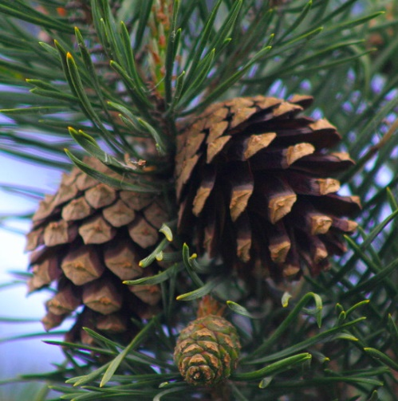
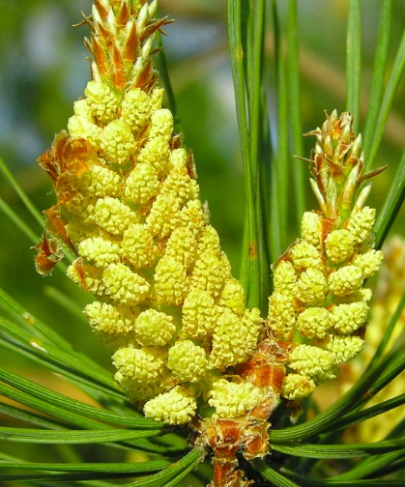

Inflorescence mâle Cônes

